Муниципальное бюджетное дошкольное образовательное учреждение "Детский сад комбинированного вида "Красная шапочка"

Долгосрочный логопедический проект
«Маленькие Грамотеи»

(логопедические игры в развитии
фонематического слуха у детей 6 - 7 лет с ОНР)

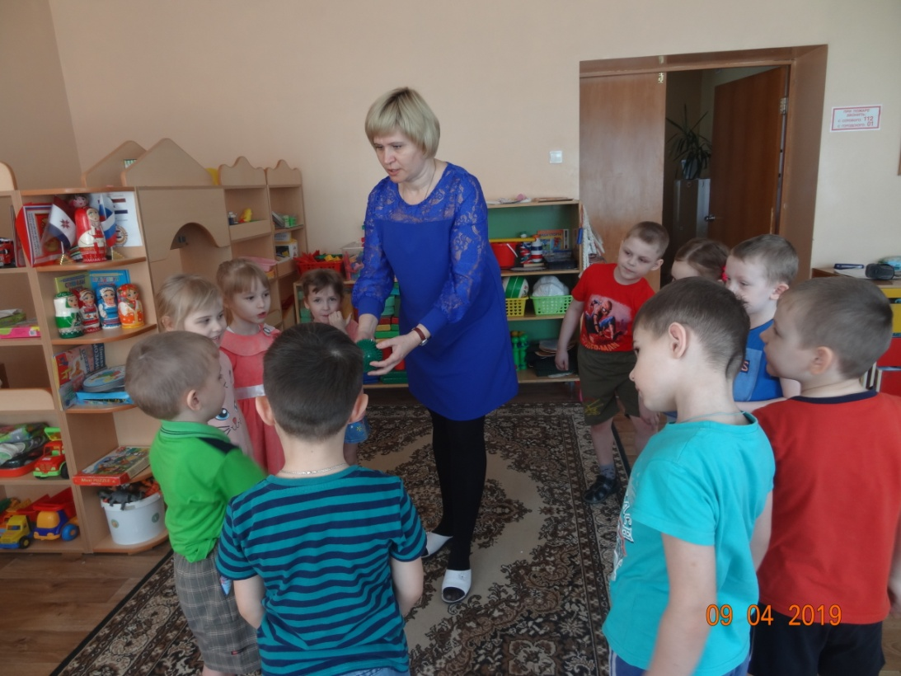

Выполнила: учитель – логопед
О.Н. Ларькина.

на 2018 – 2019 учебный год

Проблема
- Очень сложно устранить фонематическое недоразвитие у детей в условиях логопедического пункта.
- Знания даже опытных педагогов массовых групп по данной проблеме недостаточны.
- Родители не всегда обращают внимание на несформированность фонематических процессов у детей и не видят в этом проблемы.
Тип проекта Практико-ориентированный
Цель проекта Создание условий для формирования фонематического слуха у детей 6 - 7 лет посредством дидактических игр.
Образовательные области Социально-коммуникативное развитие, речевое развитие, безопасность, чтение художественной литературы, физическое развитие
Период проекта долгосрочный 1 год
Ожидаемые результаты
Для детей:
- Воспринимать сложные ритмы по словесной инструкции педагога
- Выполнять звукобуквенный анализ и синтез слов
- Делить слова на слоги
- Дифференцировать звуки по звонкости - глухости, твёрдости-мягкости
- Определять позицию звука в слове
- Знать буквы русского алфавита.
Для педагогов:
- Обогатить знаниями и умениями для проведения работы по развитию звукового и звукобуквенного анализа и синтеза слов.
Для родителей:
- Обогатить, пополнить знаниями практического материала, необходимого для развития фонематического слуха у детей.
Участники проекта
Дети старшей и подготовительной групп посещающие логопедический пункт; воспитатели подготовительной группы, родители, детей, посещающих логопункт.
Пояснительная записка.
В логопедическом проекте «Маленькие Грамотеи» представлены материалы по организации совместной деятельности логопеда с детьми, воспитателями и родителями по развитию фонематического слуха у детей 6-7 лет.
Актуальность проекта:
Проблема подготовки к школе детей с нарушениями фонематического слуха изучается давно, но и сейчас не теряет своей актуальности. Несмотря на то, что в специальной логопедической литературе достаточно подробно освещена поэтапность и последовательность процесса формирования фонематического восприятия, количество детей, имеющих нарушения фонематического слуха постоянно увеличивается.
Отсутствие полноценного восприятия фонем ведёт к следующим нарушениям: страдает фонетическая сторона речи, слоговая структура, словарный запас, грамматический строй речи, невозможно становление звукового анализа и синтеза. Что в дальнейшем приведёт к дислексии и дисграфии.
Проблема:
- Очень сложно устранить фонематическое недоразвитие у детей в условиях логопедического пункта.
- Знания даже опытных педагогов массовых групп по данной проблеме недостаточны.
- Родители не всегда обращают внимание на несформированность фонематических процессов у детей и не видят в этом проблемы.
В связи с этим, был разработан проект «Маленькие Грамотеи»
Развить фонематический слух помогут дидактические игры и упражнения, совместная работа с педагогами и родителями.
Новизна
- Новизной проекта является включение игр и упражнений на развитие ритмического чувства.
- Детям с фонематическими нарушениями довольно сложно выполнять задания на оценку и воспроизведение ритмов. Даже при воспроизведении ритмов, состоящих из одной паузы, они допускают ошибки. Им сложно сосчитать количество хлопков, ударов, а затем правильно их воспроизвести.
- При заучивании стихов такие дети нарушают рифму стихотворения, так как от них «ускальзывает» ритм и рифма стихотворной формы
- Развитие чувства ритма является одной из предпосылок условий реализации речевой деятельности.
- Хорошо развитое чувство ритма создаёт предпосылки для дальнейшего усвоения фонетической стороны речи: слоговой структуры слова, словесного и логического ударения, ритмичной организации речедвигательного акта.
- Развитие ритма так же подготавливает детей к работе над ударением, интонационной выразительностью речи.
- Игры на развитие ритмического чувства создают необходимую базу для развития фонематического восприятия, учат не просто слышать, но и прислушиваться, сравнивать и оценивать звуки по силе удара. Данный этап работы очень важен в развитии фонематического слуха.
Задачи проекта:
Для детей:
Обучающие - Формировать навыки восприятия и воспроизведения простых и сложных ритмов; Учить дифференцировать звуки речи по твёрдости – мягкости, звонкости – глухости; Обучать слогоделению; Познакомить с буквами
Развивающие - Развивать слуховое восприятие; Развивать навыки звукового и звукобуквенного анализа и синтеза слов;
Воспитательные - Воспитывать усидчивость, умение выслушивать товарищей.
Для педагогов:
Обучение специальным методам и приёмам в проведении игр и упражнений по развитию слухового восприятия, фонематического слуха, развития ритмического чувства, речевого дыхания.
Для родителей:
Привлечение родителей к коррекционной работе с детьми с нарушениями речи; Познакомить родителей с использованием речевых игр по развитию фонематического слуха в домашних условиях.
Предполагаемый результат:
Для детей:
Развить слуховое восприятие
Формирование навыков восприятия простых и сложных ритмов;
Дифференцирование звуков по звонкости – глухости, твёрдости-мягкости;
Выполнять звукобуквенный анализ и синтез слов; Делить слова на слоги;
Знать буквы русского алфавита.
Для педагогов:
Обогащение знаниями и умениями, необходимыми для проведения работы по развитию слухового восприятия, фонематического слуха, выполнения звукового и звукобуквенного анализа и синтеза слов, ритмического чувства и речевого дыхания.
Для родителей:
Обогащение, пополнение знаниями и практическим материалом, необходимым для развития фонематического слуха у детей.
Адресаты проекта:
Дети старшей и подготовительной групп, посещающие логопедический пункт, с педагогическим диагнозом ОНР II, III уровня; воспитатели группы; родители.
Формы работы
Этапы проекта:
Диагностический этап
Ответственный учитель - логопед (Сентябрь 15 дней) логопедическое обследование детей подготовительной группы: сбор анамнестических данных о ребёнке; наблюдения за детьми; индивидуальные беседы с родителями; анкетирование родителей.
Основной (реализация проекта) этап (сентябрь-май)
Проводится в течение учебного года.
Ответственный учитель-логопед.
Месяц Образовательная область Цель
Работа с детьми
Сентябрь д\игры «Угадай, что я делаю», «Угадай, где стучит дятел», «Внимательные ушки», «Ритм».
Развитие слухового восприятия, развитие чувства ритма.
Октябрь д\и «Буквенная мозаика», «Определи звуки в слове» «слоговая арифметика», «Смотри, не ошибись!».
Выделение первого ударного гласного в слове, знакомство с буквами, деление слов на слоги.
Ноябрь д\и «Угадай звуки в слове», «Найди слог», «Разгляди буквы», «буквоежка», Выделение последнего звука в слове, знакомство с буквами,
Декабрь д\и «Живые звуки», «Буквы спрятались», «Телеграфисты», Позиция звука в слове, знакомство с буквами, деление слов на слоги
Январь д\и «Найди звуковой домик слову», «Распутай буквы», «Одинаковые-разные», Слоговые вагоны».
Позиция звука в слове, знакомство с буквами, деление слов на слоги Дифференциация звуков по звонкости - глухости, твёрдости-мягкости
Февраль д\игры «Собери слово», «Буквы спрятались», «Вкусный стол», «Слогоавая цепочка», «Угадай, какие звуки в слове?», «Собери слово». Позиция звука в слове, знакомство с буквами, деление слов на слоги, дифференциация звуков по звонкости - глухости, твёрдости-мягкости
Март д\игры «Звуки ходят в гости», «Буквы спрятались», «Цветочный магазин», «Удочка», «Вертолина», «Назови звук».Позиция звука в слове, знакомство с буквами, деление слов на слоги, дифференциация звуков по звонкости- глухости, твёрдости-мягкости
Апрель д\игры «Рассели слова по домикам», «Угадай, как нас зовут», «Собери слово», «Звуковой мячик» Позиция звука в слове, знакомство с буквами, деление слов на слоги, дифференциация звуков по звонкости- глухости, твёрдости-мягкости
Май Итоговое занятие, фото - выставка.

Работа с педагогами
Сентябрь индивидуальные беседы об особенностях развития и воспитания детей Октябрь Консультация: «Звуковой анализ слова» Познакомить с особенностями формирования звукового анализа у детей дошкольного возраста
ноябрь Мастер-класс «Развитие навыка звукобуквенного анализа Обучение специальным методам и приёмам выполнения звукового анализа»
Ноябрь «Особенности развития фонематического слуха у детей. Взаимодействие речедвигательного и речеслухового анализаторов» «Знакомство с особенностями формирования фонематического слуха у дошкольников»
Работа с родителями
Сентябрь сбор анамнеза, индивидуальные беседы.Определение структуры речевого дефекта
Октябрь Мастер-класс «Развитие навыка звукобуквенного анализа Обучение специальным методам и приёмам выполнения звукового анализа
Январь Консультация «Фонематический слух-основа правильной речи» Познакомить родителей с играми, развивающими фонематический слух.
Февраль Школа речевого развития «Уроки фонетики» Знакомство с фонемами, обучение проведению звуко-буквенного анализа
Март Консультация «Самые распространённые ошибки, допускаемые взрослыми при обучении детей чтению в домашних условиях» Обучение родителей приёмам чтения в домашних условиях
Май Итоговое занятие
Итоговый этап.
Для детей
Составление коллективного альбома «Моя любимая буква»
Индивидуальные тетради «Маленькие Грамотеи»
Для педагогов
Картотека дидактических игр по развитие фонематического слуха.
Для родителей
Вывод: Сформировались фонематические процессы у детей. Педагоги обучились специальными приёмами работы по развитию фонематического слуха. Родители обогатили и пополнили свои знания по развитию фонематического слуха у детей
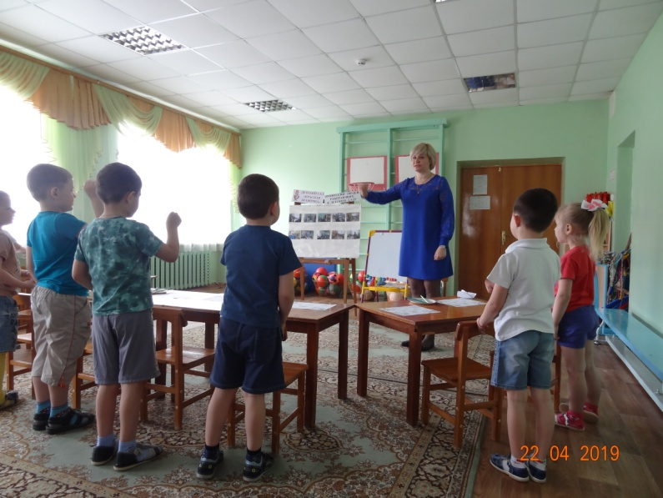
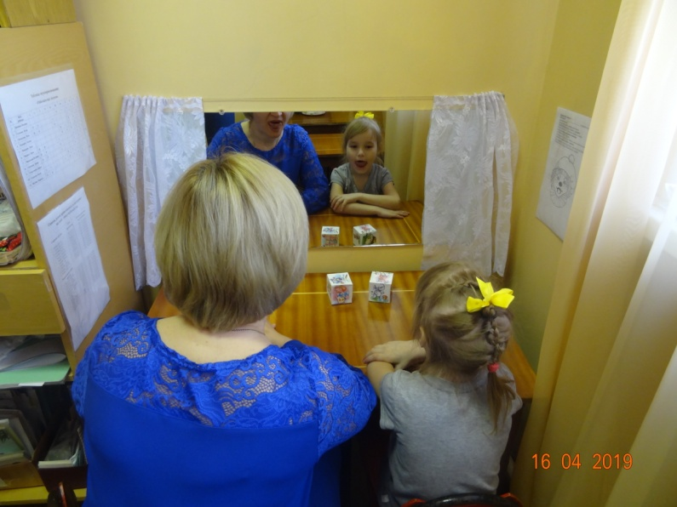
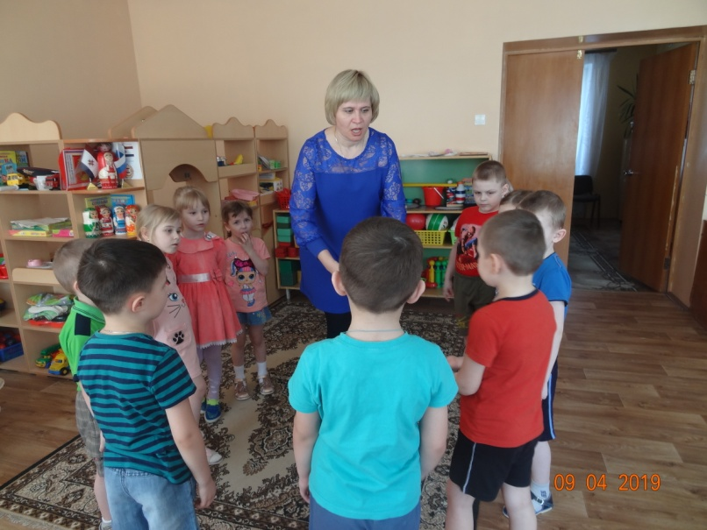

Приложение №1

ПЕРСПЕКТИВНЫЙ ПЛАН
ДИДАКТИЧЕСКИХ ИГР ПО РАЗВИТИЮ ФОНЕМАТИЧЕСКОГО
СЛУХА ДЛЯ ДЕТЕЙ 6-7 ЛЕТ
Составил учитель-логопед
Ларькина Ольга Николаевна
№ п/п Название игры Дидактическая задача Игровой материал Литература
Подготовительный этап
Развитие слухового восприятия
1. «Угадай, что я делаю»
Развитие слухового восприятия Связка ключей, вода в бутылочке, губная гармошка, газета Логопед показывает предметы и выполняет действия с ними. Предлагает детям отвернуться, выполняет действие с предметом и предлагает детям отгадать- что гремело, звенело шуршало?
2. «Угадай, где стучит дятел» Развитие слухового восприятия , развитие ориентации в пространстве Игрушка дятла, повязка на глаза. Дети с закрытыми глазами отгадывают направление стука дятла.
3. «Внимательные ушки» Учить детей слушать и понимать звуки окружающего мира (пение птиц, плеск воды, шум ветра и т.п.) Аудиокассета
4. «Подскажи словечко» Различные стихи, знакомые детям
5. «Кто разбудил Мишку?» Учить детей прислушиваться к окружающим звукам целенаправленно, воспринимать их и различать Игрушечный Мишка Л.Ф. Фомина с 18
6. «Белиберда» Развитие слухового внимания, учить определять какие слова имеют смысл, а какие нет Речевой материал Соколова
Васильева, С 25
7. «Найди пару» Упражнять детей в подборе слов, отличающихся друг от друга одним звуком Диск разделенный на 2 части.
Предметные картинки: коса-коза, дрова-трава, катушка-кадушка, удочка-уточка, и.т.п. Швайко, С 53
Игры на оценку и воспроизведение
8. «Ритм» Деревянные палочки - по одной на каждого ребенка Логопед отхлапывает несложный ритм с паузами и просит ребёнка повторить.
9. «Отстучи ритм по рисунку» Учить детей отхлапывать ритм соблюдая паузы между хлопками Карточки с ритмическим рисунком Ребёнок отхлопывает по карточке ритм
10. «Имена и ритмы» Учить детей отхлапывать ритм соблюдая ударный слог в слове, записывать схему ритма Плоскостные картинки мальчиков и девочек, мел, доска Швайко Г. С.
11. «Угадай по ритму наши имена» Упражнять детей соотносить нужное имя со схемой ритма Плоскостные картинки мальчиков и девочек, схемы ритма М.А. Михайлова с 44
12. «Прогулка» Развитие чувства ритма Музыкальные молоточки по количеству играющих (вместо молоточка можно использовать бубен, деревянные ложки и т.п.) М.А. Михайлова с 45
13. «Определи карточку по ритму» Учить детей по прохлопанному (или отстуканному ритму правильно найти нужную ритмическую схемуКарточки с изображенным ритмическим рисунком, детские музыкальные инструменты (барабан или бубен, музыкальный молоточек и др.) Фишки-призы М.А.Михайлова с.48
14. «Слушай и повторяй» Учить детей воспроизводить ритм с двумя паузами Музыкальные инструменты (барабан, бубен, деревянные ложки и т.п.) Логопед прохлопывает ритм с 2 паузами и просит ребёнка повторить.
15. «Отстучи ритм» («Морзянка») Воспроизведение ритмического рисунка по словесной инструкции Музыкальные инструменты Ребёнок по словесной инструкции логопеда отхлопывает тот ритм, который ему будет задан через словесную инструкцию
Основной этап
д/игры на формирование фонематического анализа и синтеза
16. «Определи звуки в слове» Обучение детей звуковому анализу слов Фишки для обозначения звуков, полоски-схемы звукового состава слов, указка Л.Е. Журова,
Н.С. Варенцова с 16
17. «Угадай звуки в слове» Та же Фишки трех цветов, полоски-схемы Логопед называет слово по звукам и ребёнок отгадывает слово
18. «Живые звуки» Закреплять умение проводить звуковой анализ слов Фишки трех цветов, картинка Л.Е.Журова, Н.С.Варенцова с 20
19. «Звуки ходят в гости» Умение выполнять звуковой анализ слов из двух звуков Схемы звукового состава слов, фишки для обозначения звуков Соколова
Васильева
20. «Подбери слово к схеме» Умение ориентироваться в звуковой структуре слова, состоящего из 3 звуков Схемы звукового состава слов, предметные картинки Детям раздаются карточки со звуковыми схемами слов, ребёнок должен подобрать картинку, которая соответствует звуковой схеме
21. «Найди звуковой домик слову» Та же Круг, разделенный на четыре части. В центре круга нарисована звуковая схема слова
22. «Построим пирамиду» Упражнять детей в определении количества звуков в словах Рисунок пирамиды из квадратов. Внизу пять квадратов, затем четыре, три и два. Предметные картинки состоящие от 2 до 5 звуков (н-р: ус, сом, каша, сумка)
23. «Собери слово» Определение первого звука в словах и составлении слов из выделенных звуков (трех-четырех) Карточки с наклеенными картинками. На каждой карточке (например: мука, астра, колобок, мак) на обратной стороне карточки наклеено отгадываемое слово) Логопед называет слово по звукам: м-у-х-а Примечание: в начале составляются слова, состоящие из двух, затем трех звуков, затем слова, состоящие из четырех звуков с открытыми словами, по мере усвоения материала вводятся слова со стечением согласных звуков.
24. «Угадай, как нас зовут?» Закреплять умение определять первый звук в словах и составлять из выделенных звуков (трех-четырех) слова, упражнять в чтении слов из трех-четырех букв Таблица с изображением детей: девочек и мальчиков (четырех-пяти). Сверху 4-5 длинных кармашка для предметных картинок, внизу – кармашки для букв. Предметные картинки и карточки с буквами. Г.С.Швайко с 43 Д/игры и упражнения на выделение в слове отдельного звука, определение позиции звука в слове
25. «Найди картинки, которые начинаются на звук…» Упражнять выделение первого звука в слове Предметные картинки
26. «Определи первый звук в слове» Закреплять умение выделять первый звук в слове Карточки с предметными картинками на каждой карточке шесть изображений. Сочетание предметов на карточке может быть разным. Предметы, названия, которых начинаются с гласных звуков. Предметы, названия которых начинаются с нетрудных для произношения согласных звуков.
Картинки на свистящие -шипящие звуки: фишки разных цветов- красные, синие, зеленые; фишки с изображением звенящего и перечеркнутого колокольчика (для дифференциации звонких и глухих звуков). Г.С.Швайко с 42
27. «Цепочка слов» Упражнять детей в определении первого и последнего звука в слове Карточки с предметными картинками (карандаш-шкаф-флажок-куст-топор-ракета-автобус-сук-ключ-чайник-кошка-ананас-сом-мак-крокодил-лук) Г.С.Швайко с 44
28. «Найди место звука в слове» Упражнять детей в умении находить один и тот же звук в названии предметов и определять позицию звука в слове Карточки с предметными картинками, на каждой карточке по три картинки с одинаковым звуком в названии н-р: мак, аист, рука, но разной позицией в слове
Фишки-схемы с изображением позиции звука в слове Г.С.Швайко с 46
29. «Подбери слово к схеме»
1 вариант
2 вариант Упражнять детей в умении определять позицию звука в слове; дифференциация свистящих и шипящих звуков в словах
Та же; упражнять в самостоятельном придумывании слов с заданным звуком, ориентируясь на схему расположения звука Карточки с тремя схемами расположения звука в словах (одна клетка закрашена в начале, конце и середине схемы), предметные картинки, в названии которых есть звуки «с» и «ш» Тот же Г.С.Швайко с 46 Г.С.Швайко с 47
30. «Кто в домике живет?» Упражнять детей в подборе слов с определенным звуком, активизировать словарь по теме «животные» Плоскостные домики с четырьмя окошками, на чердаке окошко для буквы; предметные картинки с изображением животных.
к- кот, коза, кролик, кенгуру;
с- слон, собака, сорока, лиса;
з- заяц, зебра, коза;
ц- цыпленок, цапля, курица;
ж- жираф, журавль, ежик. Г.С.Швайко с 47
31 «Собери букет» Упражнять детей в различение заданного звука в словах, закреплять название цвета Карты с вазами. В вазах стебли, на концы которых прикрепляются головки цветов из бархатной бумаги. На вазах – кармашки для букв. Разноцветные цветы, вырезанные из бумаги. Цветы со звуками: с – синий, сиреневый, красный, серый; л – голубой, белый, фиолетовый, зеленый, желтый; р – красный, розовый, оранжевый, сиреневый, серый
Г.С.Швайко с 51
32. «Строители» Учить детей придумывать слова со звуками «р» и «рь» Лист бумаги, фломастер или доска и мел Журова с. 30
33. «Сломанный телевизор» Учить детей определять по беззвучной артикуляции гласный звук в середине слова Речевой материал: слова, состоящие из трех звуков (мак, лук, дым, сок, мир и т.п.); фишки с символами звуков или буквы.Логопед объявляет себя диктором. У телевизора сломан звук. Показывает артикуляцию гласных звуков, а затем произносит короткие слова, называя первый и последний звуки, а гласный – беззвучной артикуляцией.
34. «Какой гласный звук спрятался в слове» Учить детей определять гласный звук в середине слова и соотносить его с буквой Карточки, разделенные на две части. В верхней части карточки изображены предметы, в названии которых один гласный звук, стоящий в середине слова (мох, сом, дым); в нижней части место для букв, буквы. Ребёнку предлагается рассмотреть картинки, определить в словах гласный звук и под каждую картинку положить букву
35. «Кто больше?» Упражнять детей в придумывании слов на заданный звук Фишки, призы Дети придумывают слова на заданный звук
Дидактические игры на дифференциацию звуков
36. «Тим и Том» Упражнять детей в различении на слух и в произношении твердых и мягких согласных Две плоскостные картинки с изображением человечков в синей и зеленой шапочках; предметные картинки, начинающиеся на парные согласные звуки по твердости – мягкости (н-р: п-пь)Бугрименко с 17
37. «Рассели слова по домикам» Учить детей дифференцировать согласные твердые и мягкие звуки Плоскостные домики с четырьмя окошечками. На чердачном окне – символы согласных твердых и мягких и мягких звуков. Предметные картинки, названия которых начинаются на парные согласные звуки по твердости и мягкости В домики заселяются картинки с определённым звуком.
Примечание: данную игру можно использовать и при дифференцировании звуков по звонкости-глухости. На чердачное окно в домиках вставляются символы, обозначающие звонкость и глухость
38. «Подбери схему к слову» Закреплять умение определять позицию звука в слове Карточки с изображением различных предметов, включающих один и тот же звук, но в разной позиции (начало, конец и середине слова); карточки-схемы с изображением позиции звука в слове Карточки, в верхней части которых картинки. В нижней части место для выкладывания схемы-полоски с позицией звука
39. «Удочка» Упражнять детей в дифференциации звуков…. Предметные картинки
удочка, символика дифференцируемых звуков Дети при помощи удочки ловят картинки с нужным звуком
40. «Чудесный мешочек» Та же Предметные картинки, игрушки, чудесный мешочек, фишки-призы Доставая игрушки из мешочка, дети определяют первый или последний звук в слове.
41. «Кто быстрее соберет вещи?» Упражнять детей в дифференциации звуков с-ш Большая карта, посередине которой изображены два чемодана. По кругу нарисованы предметы одежды, в названиях которых есть звук «с» или «ш». Между предметами – кружки в количестве от одного до четырех; фишки разного цвета, кубик-квадрат разного цвета или с буквами
«с» и «ш» Г.С.Швайко с 49
42. «Магазин» Упражнять детей в дифференциации звуков
«р» и «л» «с» и «ш» Карты-полки, разделенные на две части. В верхней части место для товара (предметные картинки) в нижней части для денег. Деньги-бумажные карточки с буквами
«р», «м», «с», «ш» Г.С.Швайко с 50
43. «Вертолина» Дифференциация звуков в произношении Два круга, скрепленные между собой в центре. На одном-наклеены картинки с дифференцируемыми звуками; на втором вырезан треугольник с Дети, крутя вертолину называют картинки44. «Звуковой мячик» Дифференциация согласных звуков по твердости и мягкости Разноцветный мячик 45. «Назови пару» Закреплять умение различать парные твердые и мягкие звуки Мяч Журова с 48
Дидактические игры, направленные на обучение слоговому анализу и синтезу слов
46. «Телеграфисты» Учить детей отхлопывать ритмично двух и трех сложные слова с открытыми слогами, координировать движения рук с речью Дети прохлопывают слова по заданию логопеда
47. «Живые слоги» Учить детей слоговому анализу двусложных слов Гадасина с 37
48. «Построим пирамиду» Упражнять детей в умении подсчитывать количество слогов в словах, правильно называть каждый слог Пирамида из квадратов в три ряда: вниз-три квадрата для трехсложных слов, выше – два квадрата для двухсложных слов, наверху один квадрат – для односложных слов.
Предметные картинки: сом, жук, рак, коза, ваза, ворона и т.п.Г.С.Швайко с 56
Примечание: данную игру можно использовать по различным темам: например: птицы, животные, транспорт и т.п.
49. «Цветочный магазин» Упражнять детей в деление слов на слоги, активизировать словарь по теме цветы Предметные картинки с изображением цветов, которые состоят из двух, трех, четырех слогов; числовые карточки «деньги» с двумя, тремя, четырьмя кружками, наборное полотно Г.С.Швайко с 57
50. «Посадим цветы на клумбу» Упражнять детей в умении делить слова на слоги. Развитие самооценки Тот же Г.С. Швайко с 58
51. «Вкусный стол» Учить детей придумывать слова с заданным количеством слогов на заданную тему, обогащение словарного запаса Фишки - призы Г.С. Швайко с 58
52. «Найди слову свой домик» Упражнять детей делить слова на слоги Предметные картинки, слоговые домики от одного до четырех слогов
53. «Измени слово» Учить детей преобразованию слов, за счет наращивания слогов Карточки, на которых изображен какой - либо предмет, внизу карточки нарисованы слоги в виде квадратов. Один квадрат, два квадрата и три квадрата.
54. «Раздели слово» Закреплять умение самостоятельно делить слова на слоги (слова разной слоговой структуры) и называть отдельно каждый слог
Карточки, на которых в верхней части наклеены предметные картинки, внизу карточки под картинками наклеены небольшие кусочки от липучки для наклеивания карточек схем, указывающих на количество слогов; карточки – схемы с количеством слоговых квадратов (от одного до четырех)
55. «Слоговая арифметика» Развивать умение выполнять слоговый анализ и синтез, развитие мыслительной деятельности, обогащение и уточнение словаря. Речевой материал, предложенный логопедом.
Фишки – призы. Соколова
Васильева с 93
Примечание: незнакомые слова уточняются и объясняются в ходе игры.
56. «Слоговая цепочка» Закреплять навык деления двух, трех, односложных слов. Предметные картинки, в названии которых два, три и один слоги или игрушки.
57. «Смотри не ошибись!» Учить детей придумывать слова на заданный слог, обогащение словарного запаса. Фишки – призы.
58. «Найди слог» Закреплять умение определять в словах первый и последний слоги, развивать внимание. Предметные картинки, в названии которых два и три слога.
Фишки.
59. «Эстафета» Учить детей придумывать слова на заданное количество слогов Фишки-призы
60. «Магазин» Закреплять умение делить слова на слоги разной слоговой структуры и правильно называть каждый слог в отдельности по просьбе логопеда Игрушки, «деньги» со слоговыми схемами (от одного до четырех слогов) Логопед называет слог задуманного слова, дети отгадывают.
61. «Накорми животных» Закреплять умение делить слова на слоги, закрепление знаний о еде животных Предметные картинки с изображением животных (можно игрушки), картинки с изображением пищи, которую употребляют эти животные Дидактические игры на запоминание букв
62. Чтение сказки «Буквоград»
63. «Буквенная мозаика» Развитие зрительного восприятия, закрепление зрительного образа буквы Плоскостные буквы, разрезанные на 2-3 части Логопед раздаёт разрезанные элементы букв, которые необходимо собрать и назвать букву.
64. «Собери букву» Закрепление зрительного образа буквы, умение собирать целостный образ из нескольких элементов Плоскостные разрезанные буквы крупного размера, разрезанные на две-три части Логопед раздаёт разрезанные элементы букв, которые необходимо собрать и назвать букву.
65. «Восстанови сломанную букву» Развитие зрительного восприятия, развитие графомоторных навыков, запоминание букв Карточки, на которых нарисованы буквы с недостающими элементами. Карандаши Дети узнают букву и дописывают нужный элемент
66. «Техники» Цель та же См. игру «Восстанови сломанную букву» С.Васильева с 20
Н.Соколова
67. «Буквоежка» Развитие зрительного восприятия, развитие мелкой моторики Ластик, бумага, карандаш Дети узнают букву и дописывают нужный элемент у буквы, который «съел» Буквоежка»
68. «Одинаковое-разное» Учить находить общие и различные элементы у двух-трех букв Карточки с буквами С.Васильева с 18
Н.Соколова
69. «Распутай буквы» Развитие зрительного восприятия, учить детей видеть буквы, наложенные друг на друга и выделять их отдельно Карточки с графическим изображением нескольких букв, наложенных друг на друга, общие элементы букв не должны совпадать С.Васильева с 19
Н.Соколова
70. «Разгляди буквы» Развитие зрительного восприятия, закреплять умение видеть буквы наложенные друг на друга и имеющие общие элементы букв Карточки с графическим изображением букв, наложенных друг на друга с совпадением общих элементов С.Васильева с 19
Н.Соколова
71. «У кого память лучше?» Развитие зрительного восприятия, профилактика оптической дисграфии, развитие памяти Карточка с напечатанными буквами не в алфавитном порядке, карандаши или фишка С.Васильева с19
Н.Соколова
72. «Зачеркните неправильную букву» Развитие зрительного восприятия, умения Карточки с изображением букв в правильном и искаженном виде Зачёркивают неправильное написание букв
73. «Подними нужную букву» Учить детей выделять гласный звук, стоящий в середине слова и соотносить его с буквой Карточка с двенадцатью квадратами, в верхней части которой изображены предметы, обозначающие односложные слова, в нижней части пустые клетки для выкладывания букв, буквы, карандаши
74. «Буквы спрятались» Развитие зрительного восприятия, умение видеть буквы, наложенные друг на друга Н.Соколова с 26

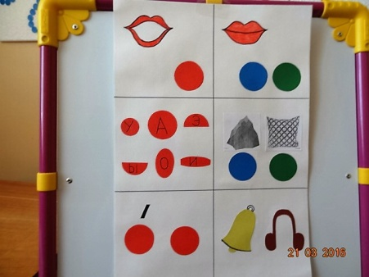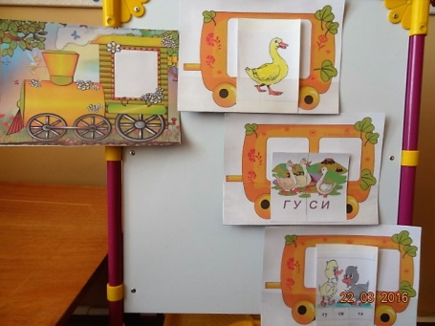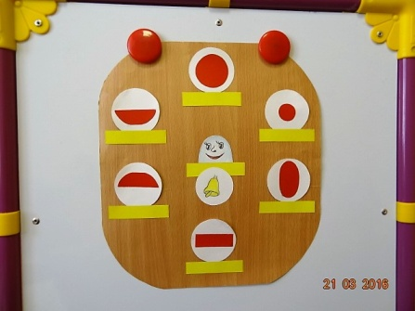

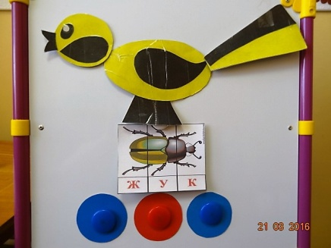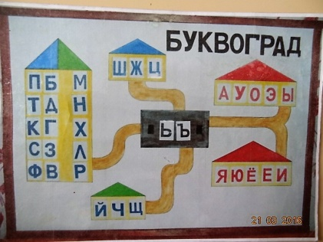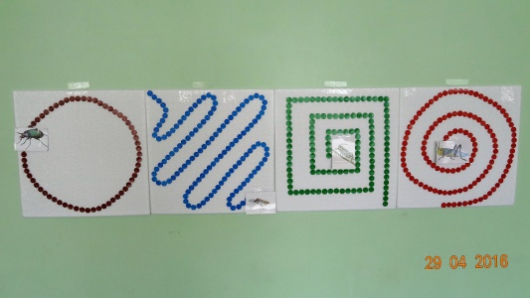
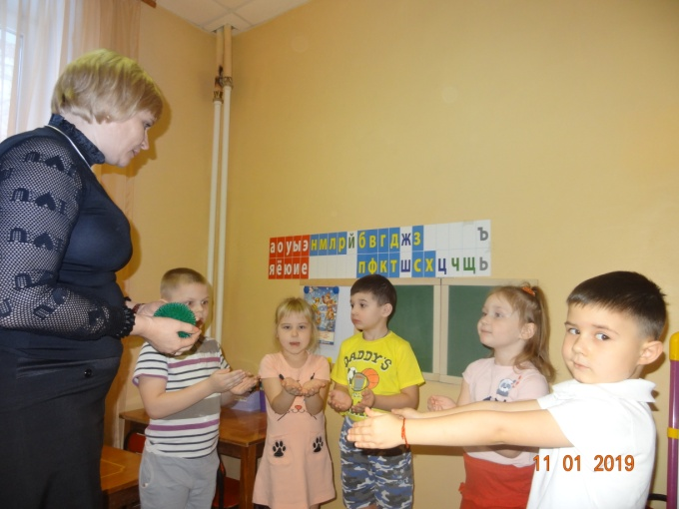

Приложение №2
Работа с педагогами
Консультация логопеда
«ОСОБЕННОСТИ РАЗВИТИЯ ФОНЕМАТИЧЕСКОГО СЛУХА У ДЕТЕЙ. ВЗАИМОДЕЙСТВИЕ РЕЧЕДВИГАТЕЛЬНОГО И РЕЧЕСЛУХОВОГО АНАЛИЗАТОРОВ»
Подготовила учитель-логопед
Ларькина О.Н.
Формирование произносительной стороны речи – сложный процесс, в ходе которого ребенок учиться воспринимать обращенную к нему звучащую речь и управлять своими речевыми органами для ее воспроизводства.
При нормальном речевом развитии ребенок не сразу овладевает нормативным произношением. Длительный путь овладения ребенком произносительной системой обусловлен сложностью самого материала – звуков речи, которые он должен научиться воспринимать и воспроизводить. При восприятии речи ребенок слышит множество вариантов звуков, которые сливаясь в слоговые последовательности, образуют непрерывные акустические компоненты. Ему нужно извлечь из них фонему, при этом отвлечься от всех вариантов звучания одной и той же фонемы и опознавать ее по тем постоянным различительным признакам, по которым одна противопоставлена другой.
Если ребенок не научится этого делать, он не сможет отличить одно слово от другого и не сможет узнать его как тождественное. В процессе речевого развития у ребенка вырабатывается фонематический слух – это способность к опознанию в речевом потоке звуков речи, т.к. без него по мнению Н.И. Жинкина, невозможна генерация (рождение) звуков.
В настоящее время проблема изучения особенностей развития фонематического слуха у детей остается еще недостаточно освещенной, хотя о ней написано немало исследовательских работ не только психологов и лингвистов, но и физиологов. Большое значение для понимания многих сложных процессов, лежащих в основе восприятия речи имеют работы таких исследователей, как Н.Х. Швачкина, Н.И. Жинкина, А.Н. Гвоздева, В.И. Бельтюкова, Д.Б. Эльконина, Л.Е. Журова, А.Н. Леонтьева, М.И. Лисиной и др. Данные этих авторов показывают, что особенно интенсивно формируется фонематический слух на протяжении раннего возраста. Рассматривая развитие восприятие речи в раннем возрасте, Н.И. Швачкин в своей работе «Развитие фонематического восприятия речи в раннем возрасте», выделяет два этапа развития фонематического слуха:
I. этап – дофонемный
II. этап – фонемный
Дофонемный этап
На 3-й неделе у новорожденного появляется реакция на голос.
К 4-м месяцам реакция на голос и интонацию обращенной речи.
К 5 месяцам ребенок улавливает общую ритмическую, мелодическую структуру слова.
В 9-10 месяцев – реакция на интонацию и значение некоторых слов. С этого времени начинает работать механизм самообучения.
С 11 – ти месяцев ребенок различает контрастные по звучанию слова ба-ба, па-па, ма-ма.
С 11-12 месяцев начинает развиваться фонематический слух. В это время фонематический слух позволяет:
понимать речь окружающих;
подражать окружающим;
устанавливать связь слова – предмет.
Фонемный этап
К 2-м годам ребенок дифференцирует все звуки речи только на слух, хорошо понимает обращенную к нему речь взрослого.
К 5-6 годам дети дифференцируют уже все звуки и на слух и в произношении.
Исследования Н.Х. Швачкина подтверждают литературные источники и других авторов (М.И. Лисиной, Е.О. Смирновой, В.В. Ветрова и др.)
Параллельно с фонематическим слухом, который осуществляет операции различения и узнавания фонем, развивается и фонетический слух, который осуществляет «слежение за непрерывным потоком слогов». Фонематический и фонетический слух совместно составляют речевой слух, который осуществляет не только прием и оценку чужой речи, но и контроль за собственной речью. Речевой слух является важнейшим стимулом формирования нормированного произношения, которое может осуществляться только при слаженной работе между механизмами слухового контроля и приема с одной стороны и управления речевыми движениями с другой.
О функциональном единстве речевосприятия и речепроизводства упоминается в работах Н.И.Жинкина, Н.Х. Швачкина, В.И. Бельтюкова, А.А. Леонтьева и др.
Еще в период зарождения фонологической теории крупнейший языковед Бодуэн де Куртене указывал, что структура фонемы определяется, как акустическими, так и двигательными компонентами.
Исследуя закономерности развития детской речи, А.Н. Гвоздев отмечает, что общий ход усвоения ребенком звуковой стороны речи определяется совместным действием слуховой и моторной сфер: «Слуховая сфера является ведущей в том отношении, что благодаря раннему развитию слуха ребенок на слух учится различать разнообразные фонетические элементы; их точные слуховые представления и становятся регулятором для выработки их в его собственном произношении. Но для их появления в речи самого ребенка, кроме слуховых представлений, необходимы еще артикуляционные навыки… Эти навыки вырабатываются позже, и с их выработкой звуковые элементы беспрепятственно вступают в собственную речь ребенка. С этой стороны развитие моторной сферы оказывается определяющим для всего хода усвоения фонетической стороны родного языка. А.Н. Гвоздев «Усвоение ребенком звуковой стороны русского языка», Москва 1948 г.)Сопоставляя результаты исследования восприятия звуков при нормальном и нарушенном слухе, а также закономерности развития фонематического слуха и формирования произносительной стороны речи в норме и патологии, В.И. Бельтюков приходит к выводу, что у детей, страдающих недостатками речи, фонематический слух находится под определенным влиянием этих недостатков: не расчлененные в произношении звуки дифференцируют на слух хуже, чем расчлененные.Зависимость развития фонематического слуха от деятельности речедвигательного анализатора показана в исследованиях В.К. Орфинской. Изучая детей с моторной афазией, она выявила у некоторых из них избирательные нарушения фонематической системы, проявляющиеся в затруднениях при нахождении отдельных артикуляционных поз, у других – избирательные нарушения фонематического анализа и синтеза, выражающиеся в затруднениях при переключении от одной артикуляционной позы к другой, в персеверации фонем. А.Р. Лурия указывал, что процесс формирования восприятия звуков и речевого слуха осуществляется при ближайшем участии артикуляционного аппарата и только в процессе активного артикулярного опыта приобретает свой законченный характер.
Отклонения в развитии речеслухового и речедвигательного анализаторов, возникшие до начала становления речи или даже в период ее становления влекут за собой те или иные отклонения в речевом развитии (Бельтюков, Швачкин и др.)
В первую очередь это проявляется на формировании звуковой, фонетической системы.
При этом, чем в большей степени нарушение речеслухового анализатора, тем сильнее несформированность звукопроизносительной системы.
Таким образом, ученые считают, что восприятие звуков речи и их произношение – это два взаимосвязанных и взаимообусловленных процесса, уточняющих и дополняющих друг друга.
Вывод:
Фонематический слух развивается к 2 годам.
Фонематический слух опережает экспрессивную речь, т.е. сначала формируется слух, затем понимание, а потом экспрессивная речь.
Фонематический слух является тем фактором, который доводит неправильное произношение звука до нормы, то есть приноравливает органы артикуляции к нужной позиции.
Взаимодействие речедвигательного и речеслухового анализатора – это два взаимосвязанных и взаимообусловленных процесса уточняющих и дополняющих друг друга.
Чем сильнее нарушение речеслухового анализатора, тем сильнее несформированность звукопроизносительной системы.

Работа с педагогами
Консультация логопеда
«ВЛИЯНИЕ ФОНЕМАТИЧЕСКОГО СЛУХА НА ШКОЛЬНОЕ ОБУЧЕНИЕ»
Подготовила учитель-логопед
Ларькина О.Н.
Готовность ребенка к обучению в школе во многом зависит от уровня сформированности фонематической стороны речи. Большинство детей при нормальном развитии к моменту обучения в школе уже полностью овладевают звуковой стороной речи и сформированностью фонематических процессов. Однако у определенной части детей, поступающих в школу, имеются выраженные недостатки речи, которые затрагивают не только произносительную сторону, но и слуховую дифференцировку фонем. Признаком фонематического недоразвития у детей является незаконченность процесса формирования звуков, отличающихся тонкими, артикуляционными и акустическими признаками. Сюда относятся свистящие – шипящие звуки, звонкие – глухие, твердые – мягкие, соноры, взрывные и фрикативные звуки.
При фонематическом недоразвитии обнаруживается ряд особенностей произношения звуков. Эти затруднения проявляются у детей в замене одного звука другим, более простым по артикуляции. Так, например звук «м» заменяется на звук «с». Или смешениях звуков в речи. В одних случаях ребенок употребляет звуки правильно в других взаимозамещает их, например, говорит: «У коски пушистый хвост».
Недоразвитие фонематического слуха отрицательно влияет на формирование у детей готовности к звуковому анализу и синтезу слов. Из-за отставания развития фонематического слуха его словарь не пополняется теми словами, в состав которых входят труднопроизносимые звуки. По этой же самой причине не формируется в нужной степени и грамматический строй речи.
При недоразвитии фонематического слуха многие предлоги и безударные окончания слов для ребенка остаются неуловимыми. Вследствие недоразвития фонематического слуха и восприятия обязательно повлечет за собой нарушение письма в школе.
Подтверждение этого мы находим в работах авторов: Р.Е. Левиной «Нарушение письма у детей», Т.Г. Егорова «Очерки психологии обучения детей грамоте» и др.
Так А.Ф. Спирова приводит интересные данные, указывающие, что школьники с нарушениями фонематического слуха в среднем делают в 2-5 раз больше ошибок, чем учащиеся с нормальной речью.
Например, И.Н. Садовникова выделяет группу специфических ошибок (т.е. не связанных с применением орфографических правил):
ошибки фонематического восприятия;
ошибки звукового анализа;
Ошибки фонематического восприятия
В основе ошибок лежат трудности дифференциации фонем, имеющих акустико – артикуляционное сходство.
В устной речи недифференцированность фонем ведет к заменам и смешениям звуков, на письме проявляется смешение букв. Наиболее распространенные ошибки касаются свистящих и шипящих, звонких и глухих, твердых и мягких, соноров, аффрикат.
Ошибки звукового анализа
Д.Б. Эльконин определял звуковой анализ как действие по установлению последовательности количества звуков в составе слова (узнавание звука среди других фонем и вычленение его слова в начальной позиции, а так же полный звуковой анализ слова).
Несформированность действий звукового анализа проявляются на письме в виде пропуска, перестановки, вставки букв или слогов.
Таким образом, очень важно для успешного овладения грамотой в школе у ребенка в дошкольном возрасте устранить недоразвитие фонематического слуха и восприятия.
Вывод:
Грубые нарушения фонематического слуха приводят к тому, что страдают основные смыслоразличительные признаки фонемы (твердость – мягкость, звонкость – глухость), ребенок не дифференцирует звуки, слова, отсюда страдает лексика, грамматический строй речи.
Необходимость раннего исправления у детей речевых нарушений, связанных с недоразвитием фонематических процессов, до поступления в школу.

Мастер-класс для воспитателей
«Развитие навыка звукобуквенного анализа у детей старшего дошкольного возраста»
Материал подготовила
учитель-логопед:
Ларькина О.Н.
Вводная часть:
Звуковая сторона речи рано становится предметом внимания ребёнка. Он замечает особенности произношения других людей, приводит примеры неправильного произношения, замечает разницу в отдельных словах. Однако самостоятельно разложить слова на звуки он не может. Данную задачу необходимо решать на занятиях по обучению грамоте и целенаправленно развивать у детей способность уметь производить звуковой (фонемный) анализ.
В исследованиях Ф. А. Сохина, Л. Е. Журовой и их учеников разработана последовательность формирования у детей ориентировки в звуковой форме слова.
Ознакомление детей со звуковой стороной слова начинается ещё в младшей и средней группах, когда в процессе воспитания звуковой культуры речи в упражнениях и речевых играх они учатся внятно и чётко произносить звуки, вслушиваться в звучание слов, различать на слух сходные и различающиеся слова (коза-коса), произносить их с разной силой голоса и в разном темпе. Детей учат вслушиваться в звучание стихов, в рифмующиеся слова, замечать часто встречающиеся звуки. В ходе систематической работы дети постепенно осваивают значение слова звук. Всё это позволяет обратить внимание детей на звуковую форму слова. Данная работа продолжается и в старших группах. Для этого используются разнообразные методические приёмы, направленные на выделение звука и осознание его смыслоразличительной роли: произношение слова с интонационным выделением звука (ЖЖЖЖук, коШШШка и т. д.);
вслушивание в звучание разных слов (длинных и коротких), предложить детям ладошками измерить длину слова. при произнесении слова ребёнок разводит сложенные друг к другу ладони и проговаривает слово, на слово" кот" - ладошки раздвинуты немного,значит слово КОРОТКОЕ, а на слово "черепаха" - ладошки раздвинуты друг от друга широко, значит слово ДЛИННОЕ;
выделение часто повторяющихся звуков в стихотворении.
Например:
Спят спокойно Соня, Саня,
Пёс и кот во сне сопят
засыпает сом с усами
На суку совята спят,
сравнение слов-синонимов (смысл слов близкий, а звучание разное: врач-доктор);
сравнение многозначных слов - омонимов (иголка, ключ и др.)
Всё это помогает и подготавливает ребёнка к формированию представлений о слове как единице языка и является базой для последующего обучения анализу его звуковой структуры.
У детей с нарушениями речи в силу объективных причин к 6 годам оказывается несформированным осознанное отношение к звуковой стороне языка. Поэтому коррекционная работа по перемещению внимания ребёнка со смысла речи на её звуковой состав имеет важное значение.
В старшем дошкольном возрасте ставится задача формирования у детей умения производить звуковой (фонемный) анализ.
Звуковой анализ это последовательное выделение отдельных звуков в слове, определение порядка звука в слове, различение звуков по их качественным характеристикам (гласный-согласный, твёдый-мягкий согласный).
Умение выделять звуки в слове необходимо для:
- Обучения чтению
- Грамотному письму в школе
- Изучения родного языка
Перед обучением детей звуковому анализу нужно обыграть сказку «Репка» с целью закрепления представления об образовании порядкового ряда, о месте каждого предмета по отношению к другим. Кто стоит первым, кто вторым и т. д. отработать с детьми синонимы: «первый» - «в начале», «последний – в конце», «середина».
На первом этапе работы по обучению звуковому анализу используются карточки с картинкой разбираемого слова и звуковая схема слова (количеством клеточек звуков). В начале для выделения звуков используются фишки серого цвета, а затем вводятся фишки красного цвета для выделения гласных звуков.
При знакомстве с согласными твёрдыми и согласными мягкими рекомендуется звуковой разбор одновременно двух слов «Луна» и «Лиса», где показывается смыслоразличительная функция согласных звуков.
В слове «Луна» первый звук «Л» - согласный твёрдый (синяя фишка), а в слове «Лиса» первый звук «Ль» - согласный мягкий (зелёная фишка).
Материалом для звукового анализа может служить различные предметы: это и фишки красного, синего и зелёного цветов, скрепки, магнитики, камешки, пуговицы, карандаши, прищепки, мозаика и разные другие предметы красного, синего и зелёного цветов.
Вначале используются слова, состоящие их двух, трёх звуков, затем вводятся слова из четырёх и пяти звуков, в зависимости от уровня ребёнка.
Не рекомендуется переходить к звуковому анализу сложных слов, не освоив простые слова (3-4 звука) Только усвоив материал предыдущих занятий, переходите к следующим занятиям.

Приложение № 3
Работа с родителями Школа речевого развития «УРОКИ ФОНЕТИКИ»
Задачи:
Обучение родителей навыкам звукобуквенного анализа слов.
Повысить уровень педагогов по методике проведения звукобуквенного анализа слов
Урок № 1 Звуки речи
Теоретическая часть
Слово «фонетика» происходит от греческого phone – «звук». Наука фонетика изучает звуки языка – их образование, функции, их поведение в речи.
Звук речи – членораздельный элемент произносимой речи, образуемый речевыми органами (губы, язык, голосовые связки). Это кратчайшая звуковая единица, произносимая за одну артикуляцию. Звуки складываются в слова. Мы отличаем одно слово от другого, потому, что они состоят из разных звуков. Слово может различаться всего одним – единственным звуком, но иметь разное значение. Сравните дом и дым, кот и кит. В этом и заключается главная функция звуков- отличать одно слово от другого. Звуки, помогающие различать слова, называются «фонемами». Для примера возьмём слово ДОМ. Замените в нём первый звук. Какое слово в нём может получиться? Лом, ком, сом, том и другие. А теперь замените в слове ДОМ второй звук. Что из этого выйдет? Дым, дам. Давайте попробуем заменить и последний звук. Сколько у вас получилось слов? Дон, дол, док, дот.
Таким образом, меняем всего лишь один звук, а получаем другое слово. И каждый из звуков помогает различать слова по смыслу. Звуки носят смыслоразличительную функцию.
В русском языке фонемы бывают согласными и гласными.
Для передачи точного звучания слова пользуются специальными значками в квадратных скобках – фонетической транскрипцией.
Пример: слово «сад» звучит как «сат», слово «вода» как «вада».
Практическая часть
Игры и упражнения с фонемами для взрослых
«убери одну фонему»
Из каждого слова «выньте» по одной фонеме. Сделайте это так, чтобы из оставшихся фонем получилось новое слово. Вот так: горсть-гость, полк, всласть, краска, склон, экран, беда, тепло.
«добавь фонему»
Добавьте к каждому слову одну фонему, чтобы получилось новое слово вот так: шар-шарф. Рубка, дар, стол, клад, лапа, усы, уксус.
«замени фонему»
В предложенных словах заменить одну фонему другой, чтобы получилось новое слово. Вот так: корж-морж. Булка, лапка, зубы, киска, песок, галка, орёл, норка, клин, тоска, свет, полено, рамочка.

Урок № 2 Гласные и согласные звуки
Какие бывают звуки речи? чтобы ответить на этот вопрос, посмотрим на схему:
Звуки речи
Гласные Сонорные Согласные
Ударные
Шумные Твёрдые-мягкиеБезударные Звонкие-глухиеПочему звуки делятся именно таким образом? Почему учёные выделяют гласные и согласные звуки, а согласные подразделяются на сонорные и шумные, а последние, к тому же на звонкие и глухие?
Такое деление во многом определяется наличием голоса и шума в звуках речи.
При образовании звуков в гортани человека образуется тон. Тон – это музыкальный звук. Проще говоря, голос.
Звуки языка могут состоять только из тона – из голоса. В них совсем нет шума. Тогда они называются гласными.
А могут состоять из шума или шума с голосом. Тогда они называются согласными. Гласные – ртораскрыватели. Чем громче мы их произносим, тем шире раскрываем рот.
Согласные ртосмыкаели. Схематически это можно представить так, как изображено в схеме
Гласные звуки
Согласные звуки Голос Сонорные Звонкие шумные Шумные глухие
Голос и шум
Голос и шум Шум
Типичные ошибки взрослых
Случается, что во время занятий на произношение звуков взрослый предлагает ребёнку придумать слова на какую-нибудь букву. Например, на букву Б. для ребёнка ещё не умеющего читать, задание сформулировано не корректно. Ведь буква – это письменный знак. Чтобы придумать слово на какую-нибудь букву, надо представлять, как она пишется. Поэтому лучше попросить придумать слова, которые начинаются на какой-нибудь звук. Но тогда в задании должен фигурировать именно звук, а не алфавитное название буквы. Если вы хотите услышать от ребёнка слова на звук «Б», то произнести звук надо чётко и коротко, без всяких гласных «добавок» вроде «Э».

Урок №3 Твёрдые и мягкие согласные
Все звуки в русском языке делятся на твёрдые и мягкие согласные. Чем они отличаются друг от друга?
Можно ли на ощупь определить, твёрдый или мягкий согласный звук? Конечно же нет, потому что названия эти условные. Мягким называется тот, при образовании которого спинка языка дополнительно приподнимается к нёбу. Проход по которму идёт воздух, сужается, и получается звучание, названное мягким.
Большинство твёрдых и мягких согласных звуков образуют пары. (г-гь).
Но встречаются звуки – одиночки, у которых нет пары. Звуки ц, ш, ж – твёрдые, звуки й, ч, щ – мягкие.
Ошибки взрослых
Иногда можно слышать, как взрослый спрашивает у ребёнка: «С какого звука начинается слово «кит»? и тут же отвечает: «Запомни: со звука «К». это ошибка. В слове кит ясно слышится мягкий кь.
Важно научить ребёнка различать твёрдые и мягкие согласные
Анкеты
Анкета для родителей, чьи дети посещают логопедический пункт.
ФИО ребенка______________________ ________________________________
Дата и год рождения____________________________________________
Домашний адрес и телефон ФИО мамы _____________________________
Место ее работы, профессия, рабочий телефон _____________________
ФИО папы_____________________________________________________
Место его работы, профессия ___________________________________
рабочий телефон _______________________
Замечаете ли Вы трудности в речи Вашего ребенка? Какие? __________
_________________________________________________________________
Каково Ваше отношение к трудностям в речи Вашего ребенка? ________
_______________________________________________________________
________________________________________________________________
Данные о ходе речевого развития
Когда у Вашего ребенка появилась лепетная речь? __________________
Первые слова вашего ребенка: __________________________________
Простейшие фразы вашего ребенка: ______________________________________
Развернутая речь вашего ребенка:____________________________________
Какое ДОУ ребенок посещал? __________________________
АНКЕТА
1. Какие занятия в детском саду не нравятся Вашему ребенку? Почему?
________________________________________________________________
____________________________________________________________________________________________
2. Какие занятия любит Ваш ребенок? ____________________________
________________________________________________________________________________________________________________________________________________
3. Изменилось ли первоначальное отношение ребенка к обучению в логопедической группе? В какую сторону? Что способствовало этим изменениям? ____________________________________________________
____________________________________________
4. Что Вы можете сказать о речи Вашего ребенка в начале учебного года?
Звукопроизношение ______________________________________________
Словарь __________________________________________________________
Грамматический строй речи (умение строить фразу)__ ___________________
________________________________________________________________
5. Какие сдвиги наблюдаются сейчас?
В звукопроизношении и развитии речи: ___________________________
________________________________________________________________
В подготовке к обучению грамоте: _______________________________
6. Устраивает ли Вас работа логопеда? Если нет, то чем? ______________________________________________________
На фронтальных и индивидуальных занятиях: ______________________
_______________________________________________________________
Консультационная работа с родителями: ____________________________
_______________________________________________________________
Взаимосвязь логопеда (воспитателя) с родителями? _________________
_______________________________________________________________
Проведение открытых занятий, родительских собраний:
_______________________________________________________________
7. Изменилось ли Ваше отношение к логопедической группе?
_______________________________________________________________
8. Ваши замечания, пожелания, предложения по работе с Вашим ребенком на логопункте: _____________________________________________

Консультации логопеда для родителей.
«Развитие навыка звукобуквенного анализа
у детей старшего дошкольного возраста»
Подготовила учитель-логопед
Ларькина О.Н.
- Самые распространенные ошибки, допускаемые взрослыми при обучении детей чтению в домашних условиях.
В основе обучения чтению – не буква, а ЗВУК. Прежде, чем показать ребенку новую букву, например М, следует научить его слышать звук [м] в слогах, словах. Дома следует называть и звуки, и соответствующие им буквы одинаково – т.е. так, как звучит звук. Возьмем, к примеру звук [м]. Мы произносим его отрывисто: М! И букву М необходимо называть так же: М! Ни в коем случае не ЭМ! Говоря ЭМ, мы произносим два звука – [э] и [м]. Данное обстоятельство только дезориентирует детей. И еще: не смешивайте, пожалуйста, понятия ЗВУК и БУКВА, когда учите ребенка читать.
Вторая грубая ошибка заключается в обучении побуквенному чтению, т.е. ребенок сначала называет буквы слога: М! А! – и только после этого читает сам слог: МА. Этот навык неправильного чтения очень стойкий и исправляется с большим трудом. Правильное чтение – это чтение слогами (конечно на начальном этапе). И пусть в начале обучения ребенок сколь угодно долго читает (тянет) первую букву слога, пока не сообразит, какая буква следующая: МММА. (Одновременно ребенок переводит указку с буквы на букву.) Лишь бы он не останавливался после первой буквы! Лишь бы он прочел слитно буквы слога
- Как помочь ребенку, если он забывает, путает, неправильно пишет буквы?
Различает ли ваш ребенок понятия «слева», «справа»? Ребенок должен уметь правильно выполнять задания: покажи свое правое ухо, расскажи, что ты видишь слева от себя и т.д. Если ребенок пишет буквы не в ту сторону – чаще всего это следствие несформированных понятий «справа», «слева».
Умеет ли ваш ребенок складывать картинки из 6 кубиков? (Если затрудняется, это следствие недоразвития зрительно-пространственного анализа и синтеза.) Очень полезны для развития пространственных представлений и зрительного восприятия игры с различными «конструкторами» и «строителями».
Чтобы ребенку было легче запоминать буквы,
рекомендуются следующие приемы:
- Раскрашивание буквы большого размера
- Лепка ребенком буквы из пластилина
- Вырезание буквы по контуру, нарисованному взрослым
- «Написание» широкими жестами всех изучаемых букв в воздухе
- Сравнение буквы и ее элементов со знакомыми предметами, другими буквами
- Обводка ребенком букв, написанных взрослым
- Письмо буквы по контуру, нарисованному взрослым
- Письмо буквы по опорным точкам, поставленным взрослым.
- Чудесный мешочек.
Сложить в любой тряпочный мешочек игрушки разной формы: мячик, кубик, машинка, кольца, пирамидка и т.д. Предложить ребенку опустить руку в мешочек и на ощупь найти круглый предмет (квадратный, треугольный). Вопросы: «Что ты достал? На какую фигуру похож твой предмет? Какого цвета предмет?» Добивайтесь, чтобы ребенок говорил о предмете как можно больше. Сначала помогайте ребенку, затем пусть он все расскажет самостоятельно.
Можно ездить или нет.
Предложите ребенку коробку с картинками с изображением средств передвижения, а также других предметов, имеющих в названии звук «с»: санки, самолет, самокат, автобус, троллейбус, стол, стул, сапог и т.д. Ребенок по очереди вынимает из коробки по одной картинке, называет изображенный предмет и говорит, на нем можно ездить или нет. Следить, чтобы дети правильно произносили слова.
Дождик.
Рассказать ребенку, что, когда идет дождь, капли его, стучат по крыше. Произносит «кап-кап-кап» в умеренном темпе. А когда дождь только начинается, капли его падают редко и стучат по-другому (произносит «кап… кап» медленно, немного растягивая , с паузами). Если идет сильный дождь, то капли стучат по крыше так: «кап-кап-кап» (произносит в ускоренном темпе). Взрослый предлагает определить на слух, какой идет дождь и произносит «кап-кап-кап» в различном темпе. Следите, чтобы ребенок был внимателен и точно определял на слух скорость произнесения звукосочетания. А затем правильно воспроизводил эти звукосочетания самостоятельно в заданном темпе.
- Занятия должны быть непродолжительными, не вызывать утомления, пресыщения. Желательно сообщать ребёнку о том, какие задания он будет выполнять завтра.
- Все согласные буквы называйте, как звуки. Например, не
[вэ] или [эм], а [в] или [м].
- Не спешите переходить к следующему заданию, если вы не уверены, что ребёнок усвоил материал предыдущего.
- Необходимо поддерживать у ребёнка желание заниматься, стимулировать его к дальнейшей работе, поощрять успехи, учить преодолевать трудности.

Желаю Вам успехов!

ПАМЯТКА ДЛЯ РОДИТЕЛЕЙ
«Занимаясь с ребенком, помните…..»
Уважаемые родители!
Успешность логопедической работы в большой степени зависит от участия родителей в процессе преодоления речевого дефекта. Организуя, занятия с ребенком по заданию логопеда в домашних условиях помните:
1. Для закрепления результатов логопедической работы ваши дети нуждаются в постоянных домашних заданиях.
2. Занятия должны быть регулярными, носить занимательный, никак не принудительный характер, не превращаться в дополнительные учебные часы.
3. Занятия могут проводиться во время прогулок, поездок. Но некоторые виды занятий требуют обязательной спокойной деловой обстановки, а также отсутствия отвлекающих факторов.
4. Время занятий (15 – 20 минут) должно быть закреплено в режиме дня. Постоянное время занятий дисциплинирует ребёнка, помогает усвоению учебного материала.
5. Необходимо определить, кто именно из взрослого окружения ребёнка будет с ним заниматься по заданиям логопеда; необходимо выработать единые требования, которые будут предъявляться к ребёнку.
6. При получении задания внимательно ознакомьтесь с его содержанием, убедитесь в том, что оно вами понято. В случаях затруднений проконсультируйтесь с воспитателем или логопедом.
7. Подберите наглядный или игровой материал, который вам потребуется для занятий. Продумайте, какой материал вы можете изготовить совместно с ребёнком.
8. Необходимо приучать ребёнка к самостоятельному выполнению заданий. Не следует спешить, показывая, как нужно выполнять задание, даже если ребёнок огорчён неудачей. Помощь ребёнку должна носить своевременный и разумный характер.

Подготовила учитель-логопед
Ларькина О.Н.

Консультация логопеда для педагогов и родителей
«ЗВУКОВОЙ АНАЛИЗ СЛОВА»
Нас окружает мир, полный разных удивительных звуков. Всё, что мы слышим, и всё, что произносим, – это звуки. Очень важно, чтобы ребёнок ориентировался в звуковом строе речи. Это необходимо для обучения чтению, грамотному письму в школе, для изучения родного языка.
Звуковой анализ – это:
– определение порядка звуков в слове;
– выделение отдельных звуков;
– различение звуков по их качественным характеристикам (гласный – согласный, твёрдый – мягкий).
Во время занятий ребёнок вслушивается в слова и звуки, определяет место звука в слове, различает на слух твёрдые и мягкие согласные звуки, подбирает слова на заданный звук.
Затем дети знакомятся с материализованными моделями слов (схемами). Здесь они учатся выделять все звуки в слове по порядку и моделировать слова.
В процессе обучения дети последовательно овладевают анализом всё более сложных по структуре слов. Они учатся вслушиваться в звуки речи, различать ударные и безударные гласные, сравнивать слова по звуковым моделям, находить сходство и различие и т. д.
С помощью развлекательных моментов старайтесь поддерживать стойкий интерес к занятиям, желание узнавать новое и усваивать знания и умения. Схемы слов ребёнок может составлять не только при помощи карточек, но и при помощи мелких пуговиц, игрушек соответствующих цветов, что способствует развитию мышц пальцев (мелкой моторики). Дополнительная нагрузка на мелкую мускулатуру, если пуговицы хранятся в прозрачной бутылочке или банке с завинчивающейся крышкой, которую малышу нужно открывать или закрывать самостоятельно.
Разноцветные жетоны развивают и укрепляют память, тренируют мышцы пальцев.
Не рекомендуется переходить к звуковому анализу сложных слов, не освоив простые слова. Только усвоив материал предыдущих занятий, переходите к следующим занятиям. Выполнив все упражнения по всем темам, ребёнок начинает читать целыми словами, что облегчает ему восприятие лексического значения слова и способствует развитию речи.
Условные обозначения для схематического выполнения звукового анализа слов:
твёрдый согласный звук
мягкий согласный звук
гласный звук
Запомните!
Всегда мягкие звуки: Ч, Щ, Й
Всегда твёрдые звуки: Ш, Ж, Ц
Буквы Ь, Ъ звуков не дают.
Образец звуковой схемы слова:
МУХА ЧАЙНИК ТЕЛЕФОН
Порядок выполнения звукового анализа:
1. Этот цветок называется мак. Повтори это слово.
МММАК – скажи, как я. Какой первый звук в этом слове? Он гласный или согласный? Возьми жетон, который обозначает согласный звук, и положи его под картинкой.
2. МАААК – скажи, как я. Какой звук ты слышишь после М? Какой это звук? Возьми жетон, который обозначает гласный звук и положи его после М.
3. МАК (подчёркнуто артикулируется звук К) – какой последний звук в этом слове? Он гласный или согласный? Возьми жетон, который обозначает согласный звук, и положи его после звука А.
4. – Назови все звуки в слове МАК по порядку.
– Где находится звук А: в начале, конце или середине слова?
– Какой первый звук в слове МАК? А какой в этом слове последний звук?
– Назови гласный звук в слове.
– Назови согласные звуки в слове.
– Сколько всего звуков в слове МАК

Литература
Агранович З.Е. Логопедическая работа по преодолению нарушений слоговой структуры слов у детей – СПБ: Детство – Пресс, 2000.
Васильева С.А., Соколова Н.В. Логопедические игры для дошкольников – М: Школа – Пресс, 1999.
Козырева Л.М. Развитие речи. Дети от рождения до 5 лет Ярославль: Академия развития, Академия Холдинг, 2001.
Колесникова Е.В. Развитие звуко – буквенного анализа у детей 5-6 лет.
Сценарии учебно - игровых занятий к рабочей тетради «От А до Я» - М: Ювента 2001.;
Спецкурс: «Обучение дошкольников грамоте» / Л.Е. Журова, Н.С. Варенцова и др./ Под ред. Н.В.Дуровой.-М.: А.П.О. 1994 г.
Филичева Т.Б., Чиркина Г.В., Подготовка к школе детей с общим недоразвитием речи в условиях специального детского сада: В 2 ч. Ч. 1,2. – М: Издательство «Альфа», 1993.

